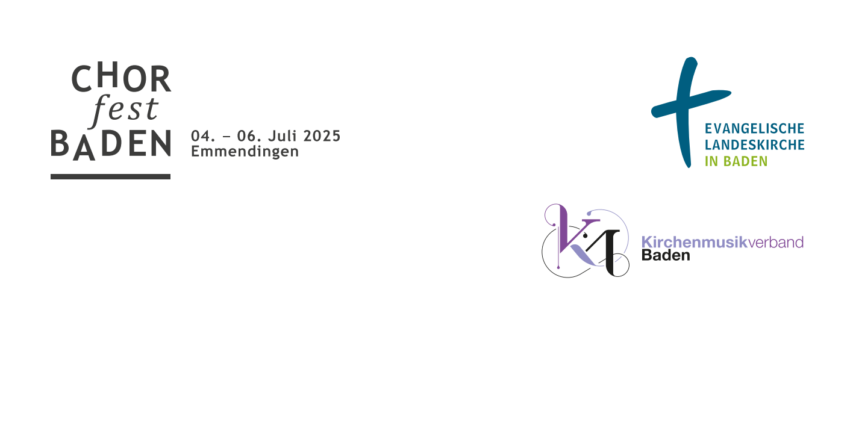FREITAG, 4. JULI 2025
18.00 Uhr Uraufführung „Inmitten von Leben“ über Albert-Schweitzer (Oratorium, ca. 70 Min.), Marktplatzbühne
19.30 Uhr anschließendes Podium unter anderem mit Heike Springhart, Landesbischöfin der Evangelischen Landeskirche in Baden, und Isabelle Gerber, Präsidentin der Union der Protestantischen Kirchen von Elsass und Lothringen, Generalkonsul Gaël de Maisonneuve, Leiter des Institut Français in Stuttgart, Botschafterin Heike Thiele, Ständige Vertreterin beim Europarat und Generalkonsulin Straßburg, Moderation: Nicole Köster, Marktplatzbühne
20.10 Uhr Pause mit Verpflegung an den Ständen rund um den Marktplatz
21.00 Uhr Konzert des SWR-Vokalensemble, Stadtkirche

SAMSTAG, 5. JULI 2025
10.30 Uhr Eröffnung mit Bläsern und Offenem Singen, Grußworte von OB und Dekan, Marktplatz
11.30 – 15.30 Uhr „Klingendes Emmendingen“ – Auftrittsmöglichkeiten für Chöre und Bläserchöre auf Bühnen und Plätzen
11.00 – 16.30 Uhr Programm für Kinderchöre um die Steinhalle.
14.00 Uhr Mitsingoratorium, Marktplatz
15.00 Uhr Kindermusical „Tuishi pamoja“, Steinhalle
17.00 Uhr Festgottesdienst mit Landesbischöfin und allen Chören, Marktplatzbühne
19.00 Uhr Highlights der Vokalmusik – Chornächte in der Evangelischen Stadtkirche, der katholischen Kirche, in der Steinhalle und dem Autohaus Schmolck
22.00 Uhr Abendliedersingen und liturgischer Abschluss, Evangelische Stadtkirche

Außerdem: Workshops an verschiedenen Orten in der Innenstadt in der Zeit von 11.30 – 13.00 Uhr und 14.00 – 15.30 Uhr

SONNTAG, 6. JULI 2025
10.30 Uhr festlicher Jugendgottesdienst in der Stadtkirche mit Prälat Dr. Marc Witzenbacher, Dekan Rüdiger Schulze, der Landesjugendkantorei, Teilnehmenden der Jugendsingwoche, Konfichor und Jugendchöre aus der Region

Wichtige Eckdaten
  - Chorfest Baden
Veranstaltungszeitraum: 04. – 06. Juli 2025 Chorfest Baden
Veranstaltungsorte: Open-Air-Bühnen in der City, Gemeindehäuser, Kirchen und kulturellen Einrichtungen
Veranstaltergemeinschaft:
Veranstalter: Evangelische Landeskirche in Baden mit Kirchenmusikverband Baden
Gefördert durch: Stadt Emmendingen, Evang. Kirchenbezirk EM, Deutsches Albert-Schweitzer-Zentrum, Ministerium für Wissenschaft, Forschung und Kunst
Medienpartner: SWR-Kultur, Badische Zeitung; Schiffmann Außenwerbung

  - Albert-Schweitzer-Oratorium
Veranstalter: Evangelische Landeskirche in Baden mit Kirchenmusikverband Baden
Gefördert durch: Deutsches Albert-Schweitzer-Zentrum, Stadt Emmendingen, Nouveeaux Horizons, BW Stiftung, deutsch-französischer Bürgerfonds, Staatsministerium BW, Vive la Wir, Uepal
Medienpartner: SWR-Kultur, Badische Zeitung, Strube Verlag, Töne des Friedens

